«Волейбольная маёвка»
Турнир с таким названием прошел в ФОКе «Чемпион». В нём приняли участие наши гости из Железногорского, Льговского и Фатежского районов и хозяева состязаний, представившие команды сфер образования и культуры районной администрации, а также волейболисты из Платавского сельсовета.
Организаторы решили провести турнир среди смешанных команд, т.е. на паркете за каждую дружину были по три женщины и трое мужчин. Таким образом планируется привлекать к занятиям данным видом спорта как можно больше представительниц прекрасного пола.
Как отметил в начале соревнований Глава района Дмитрий Новиков, волейбол является одним из самых доступных видов и задача исполнительной власти создать условия для культивирования его в районе.
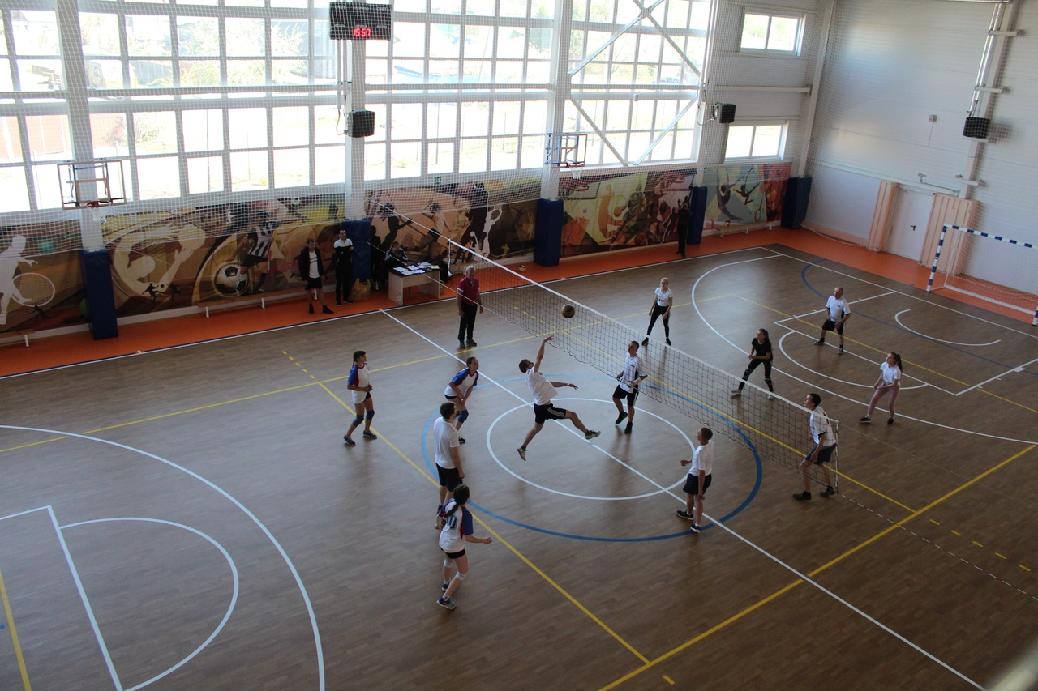
Игры были полны азарта, эмоций, самоотдачи. В результате всех перипетий третье место заняла команда Железногорского района, вторыми стали льговчане, уступившие в финале фатежанам.

